Приложение 1

СВЕДЕНИЯ О ГРАНИЦАХ ПУБЛИЧНОГО СЕРВИТУТА

Описание границ публичного сервитута

Местоположение границ публичного сервитута | Красноярский край, Енисейский район
Система координат | МСК 166 (зона 3)
Метод определения координат | Аналитический метод
Площадь публичного сервитута | 872 кв. м
Средняя квадратическая погрешность положения характерной точки (Mt), м | 0,1
Обозначение характерных точек границ | Координаты, м
Обозначение характерных точек границ | Х | Y
1 | 932885.82 | 251412.83
2 | 932881.82 | 251414.54
3 | 932853.15 | 251445.62
4 | 932813.20 | 251466.30
5 | 932796.93 | 251493.50
6 | 932725.82 | 251511.42
7 | 932629.63 | 251543.17
8 | 932583.00 | 251559.74
9 | 932539.57 | 251579.58
10 | 932489.96 | 251586.35
11 | 932383.04 | 251604.90
12 | 932276.06 | 251623.69
13 | 932169.98 | 251646.06
14 | 932065.05 | 251667.84
15 | 931964.65 | 251688.65
16 | 931866.49 | 251704.58
17 | 931809.26 | 251716.99
18 | 931814.36 | 251744.00
19 | 931783.79 | 251742.58
20 | 931750.69 | 251724.32
21 | 931693.04 | 251736.40
22 | 931700.14 | 251774.23
23 | 931710.47 | 251777.29
24 | 931711.54 | 251776.11
25 | 931713.19 | 251777.57
26 | 931712.81 | 251777.99
27 | 931722.09 | 251780.74
28 | 931716.88 | 251752.35
29 | 931747.52 | 251745.91
30 | 931760.40 | 251753.02
31 | 931764.39 | 251742.98
32 | 931766.33 | 251744.76
33 | 931771.28 | 251749.27
34 | 931779.74 | 251753.72
35 | 931786.88 | 251755.78
36 | 931797.12 | 251757.44
37 | 931805.91 | 251757.68
38 | 931812.52 | 251757.86
39 | 931826.51 | 251756.31
40 | 931837.02 | 251753.44
41 | 931832.97 | 251732.70
42 | 931869.85 | 251724.72
43 | 931968.83 | 251708.61
44 | 932068.94 | 251687.87
45 | 932174.30 | 251666.00
46 | 932280.20 | 251643.68
47 | 932386.59 | 251624.99
48 | 932492.91 | 251606.55
49 | 932545.22 | 251599.41
50 | 932591.05 | 251578.48
51 | 932636.42 | 251562.43
52 | 932730.92 | 251531.17
53 | 932810.26 | 251510.99
54 | 932827.79 | 251481.75
55 | 932865.86 | 251461.98
56 | 932879.53 | 251447.24
57 | 932890.97 | 251422.38
1 | 932885.82 | 251412.83
58 | 932941.11 | 251408.10
59 | 932931.70 | 251402.41
60 | 932913.49 | 251413.66
61 | 932907.96 | 251403.38
62 | 932912.68 | 251401.37
63 | 932987.43 | 251356.54
64 | 933034.37 | 251322.40
65 | 933077.12 | 251325.41
66 | 933095.19 | 251332.51
67 | 933115.38 | 251289.33
68 | 933153.35 | 251259.64
69 | 933249.52 | 251205.35
70 | 933344.75 | 251149.57
71 | 933439.31 | 251093.98
72 | 933533.20 | 251042.52
73 | 933625.86 | 250992.27
74 | 933719.42 | 250942.82
75 | 933815.35 | 250888.76
76 | 933906.35 | 250831.27
77 | 933937.00 | 250805.11
78 | 933962.52 | 250786.36
79 | 934007.17 | 250756.44
80 | 934045.67 | 250725.10
81 | 934085.97 | 250689.81
82 | 934164.37 | 250614.15
83 | 934242.79 | 250537.59
84 | 934321.17 | 250460.61
85 | 934398.44 | 250387.82
86 | 934440.62 | 250351.77
87 | 934477.75 | 250312.74
88 | 934554.44 | 250239.87
89 | 934589.43 | 250203.03
90 | 934666.87 | 250125.04
91 | 934743.17 | 250048.18
92 | 934820.28 | 249971.33
93 | 934896.16 | 249893.06
94 | 934974.19 | 249816.64
95 | 935050.87 | 249739.84
96 | 935085.58 | 249698.51
97 | 935116.07 | 249653.92
98 | 935148.09 | 249610.27
99 | 935172.73 | 249562.55
100 | 935191.72 | 249512.41
101 | 935206.57 | 249460.73
102 | 935216.29 | 249407.50
103 | 935221.21 | 249353.51
104 | 935231.10 | 249244.77
105 | 935240.53 | 249136.26
106 | 935250.54 | 249026.36
107 | 935260.43 | 248917.70
108 | 935268.47 | 248808.85
109 | 935281.02 | 248700.05
110 | 935291.57 | 248591.79
111 | 935294.58 | 248538.05
112 | 935301.51 | 248482.73
113 | 935315.68 | 248369.24
114 | 935327.74 | 248252.34
115 | 935330.96 | 248189.70
116 | 935356.92 | 248165.31
117 | 935376.86 | 248119.89
118 | 935366.40 | 248072.57
119 | 935406.21 | 247957.90
120 | 935443.13 | 247851.18
121 | 935484.86 | 247745.89
122 | 935514.74 | 247640.37
123 | 935553.32 | 247536.65
124 | 935591.47 | 247434.71
125 | 935609.73 | 247382.94
126 | 935646.20 | 247279.45
127 | 935682.11 | 247175.78
128 | 935715.67 | 247071.26
129 | 935749.18 | 246966.97
130 | 935782.83 | 246862.09
131 | 935814.51 | 246759.07
132 | 935840.01 | 246662.46
133 | 935855.19 | 246610.00
134 | 935866.71 | 246556.74
135 | 935875.34 | 246501.93
136 | 935890.90 | 246393.38
137 | 935895.76 | 246341.66
138 | 935903.98 | 246287.63
139 | 935912.68 | 246233.23
140 | 935930.42 | 246125.60
141 | 935944.31 | 246021.56
142 | 935950.33 | 245968.61
143 | 935958.03 | 245917.02
144 | 935963.74 | 245867.42
145 | 935977.66 | 245766.08
146 | 935986.66 | 245716.05
147 | 936007.55 | 245609.48
148 | 936015.28 | 245555.54
149 | 936020.71 | 245509.29
150 | 935994.35 | 245506.26
151 | 935985.56 | 245493.88
152 | 935996.93 | 245443.65
153 | 936006.35 | 245445.21
154 | 936006.09 | 245446.93
155 | 936008.26 | 245447.26
156 | 936008.52 | 245445.57
157 | 936017.05 | 245446.98
158 | 936007.97 | 245487.28
159 | 936043.30 | 245491.32
160 | 936035.49 | 245558.30
161 | 936027.69 | 245612.65
162 | 936006.70 | 245719.84
163 | 935997.77 | 245769.47
164 | 935983.96 | 245870.09
165 | 935978.22 | 245919.85
166 | 935970.54 | 245971.45
167 | 935964.55 | 246024.17
168 | 935950.58 | 246128.79
169 | 935932.82 | 246236.50
170 | 935924.15 | 246290.74
171 | 935915.99 | 246344.45
172 | 935911.13 | 246396.04
173 | 935895.54 | 246504.90
174 | 935886.80 | 246560.19
175 | 935874.89 | 246615.33
176 | 935859.64 | 246668.00
177 | 935834.05 | 246764.90
178 | 935802.27 | 246868.24
179 | 935768.60 | 246973.20
180 | 935735.10 | 247077.50
181 | 935701.34 | 247182.55
182 | 935665.52 | 247285.94
183 | 935628.98 | 247389.72
184 | 935610.65 | 247441.67
185 | 935572.45 | 247543.78
186 | 935534.24 | 247646.41
187 | 935504.39 | 247751.75
188 | 935462.30 | 247858.14
189 | 935425.48 | 247964.58
190 | 935387.62 | 248073.88
191 | 935398.29 | 248121.97
192 | 935373.92 | 248177.39
193 | 935350.93 | 248198.97
194 | 935348.06 | 248254.09
195 | 935335.96 | 248371.49
196 | 935321.75 | 248485.30
197 | 935314.93 | 248539.55
198 | 935311.94 | 248593.14
199 | 935301.32 | 248702.09
200 | 935288.80 | 248810.66
201 | 935280.78 | 248919.21
202 | 935270.87 | 249028.19
203 | 935260.85 | 249138.07
204 | 935251.39 | 249246.79
205 | 935241.54 | 249355.17
206 | 935236.56 | 249409.81
207 | 935226.33 | 249465.88
208 | 935210.96 | 249519.24
209 | 935191.60 | 249570.32
210 | 935165.46 | 249621.11
211 | 935132.82 | 249665.58
212 | 935101.90 | 249710.78
213 | 935065.65 | 249753.91
214 | 934988.57 | 249831.12
215 | 934910.74 | 249907.32
216 | 934834.81 | 249985.65
217 | 934757.65 | 250062.56
218 | 934681.36 | 250139.41
219 | 934604.14 | 250217.16
220 | 934569.10 | 250254.04
221 | 934492.28 | 250327.05
222 | 934455.05 | 250366.20
223 | 934412.05 | 250403.01
224 | 934335.39 | 250475.23
225 | 934257.15 | 250552.07
226 | 934178.61 | 250628.75
227 | 934099.88 | 250704.73
228 | 934058.71 | 250740.80
229 | 934018.92 | 250773.13
230 | 933974.06 | 250803.18
231 | 933949.97 | 250820.87
232 | 933918.03 | 250848.02
233 | 933825.72 | 250906.34
234 | 933729.06 | 250960.80
235 | 933635.38 | 251010.31
236 | 933543.16 | 251060.32
237 | 933449.04 | 251111.91
238 | 933355.16 | 251167.12
239 | 933259.79 | 251222.98
240 | 933164.61 | 251276.78
241 | 933131.92 | 251302.30
242 | 933105.46 | 251358.48
243 | 933072.63 | 251345.59
244 | 933040.48 | 251343.35
245 | 932998.98 | 251373.36
58 | 932941.11 | 251408.10
246 | 933617.10 | 251014.08
247 | 933615.45 | 251015.53
248 | 933614.00 | 251013.88
249 | 933615.66 | 251012.42
246 | 933617.10 | 251014.08
250 | 930512.66 | 251734.41
251 | 930487.04 | 251698.50
252 | 930399.15 | 251690.37
253 | 930300.04 | 251692.11
254 | 930256.94 | 251678.37
255 | 930159.06 | 251677.12
256 | 930048.92 | 251677.44
257 | 929994.23 | 251677.46
258 | 929959.38 | 251679.45
259 | 929927.76 | 251694.12
260 | 929883.89 | 251693.48
261 | 929851.77 | 251679.91
262 | 929794.56 | 251677.19
263 | 929736.12 | 251679.23
264 | 929676.63 | 251677.97
265 | 929618.59 | 251673.74
266 | 929563.03 | 251666.85
267 | 929508.37 | 251657.59
268 | 929400.57 | 251634.86
269 | 929293.24 | 251611.29
270 | 929185.67 | 251588.20
271 | 929077.81 | 251565.35
272 | 929023.52 | 251553.81
273 | 928970.59 | 251539.93
274 | 928862.75 | 251516.54
275 | 928807.69 | 251506.22
276 | 928758.71 | 251500.20
277 | 928677.06 | 251486.79
278 | 928681.32 | 251453.10
279 | 928636.78 | 251445.59
280 | 928528.09 | 251429.79
281 | 928473.60 | 251422.88
282 | 928364.66 | 251405.99
283 | 928269.04 | 251392.75
284 | 928160.11 | 251376.59
285 | 928051.21 | 251361.11
286 | 927942.33 | 251345.98
287 | 927777.87 | 251325.26
288 | 927724.31 | 251314.16
289 | 927616.00 | 251296.87
290 | 927507.32 | 251284.66
291 | 927452.48 | 251275.60
292 | 927343.88 | 251260.22
293 | 927289.24 | 251254.75
294 | 927179.93 | 251239.16
295 | 927070.87 | 251223.20
296 | 926962.34 | 251206.56
297 | 926801.19 | 251182.85
298 | 926746.83 | 251175.96
299 | 926691.00 | 251170.35
300 | 926584.30 | 251147.12
301 | 926531.56 | 251137.31
302 | 926427.78 | 251122.50
303 | 926325.43 | 251107.55
304 | 926224.48 | 251094.64
305 | 926175.14 | 251090.32
306 | 926125.49 | 251088.46
307 | 926088.56 | 251085.78
308 | 926047.60 | 251078.72
309 | 926000.01 | 251075.49
310 | 925900.98 | 251067.06
311 | 925809.29 | 251062.19
312 | 925699.03 | 251058.77
313 | 925589.54 | 251050.77
314 | 925443.65 | 251048.27
315 | 925346.76 | 251051.98
316 | 925147.51 | 251065.28
317 | 925098.45 | 251070.76
318 | 925000.50 | 251088.90
319 | 924951.60 | 251098.11
320 | 924912.92 | 251107.38
321 | 924920.57 | 251143.38
322 | 924897.41 | 251132.96
323 | 924888.74 | 251092.09
324 | 924947.56 | 251078.02
325 | 924996.71 | 251068.76
326 | 925047.03 | 251059.45
327 | 925047.45 | 251060.18
328 | 925049.35 | 251059.07
329 | 925049.32 | 251059.03
330 | 925095.80 | 251050.43
331 | 925154.54 | 251044.27
332 | 925345.54 | 251031.50
333 | 925430.72 | 251028.25
334 | 925430.58 | 251030.19
335 | 925432.78 | 251030.34
336 | 925432.93 | 251028.16
337 | 925443.21 | 251027.77
338 | 925590.81 | 251030.31
339 | 925700.20 | 251038.31
340 | 925810.07 | 251041.71
341 | 925902.55 | 251046.61
342 | 926001.48 | 251055.04
343 | 926049.51 | 251058.30
344 | 926091.57 | 251065.48
345 | 926115.27 | 251067.21
346 | 926176.65 | 251069.98
347 | 926226.83 | 251074.37
348 | 926328.09 | 251087.33
349 | 926430.88 | 251102.34
350 | 926535.07 | 251117.20
351 | 926588.43 | 251127.14
352 | 926694.83 | 251150.31
353 | 926748.99 | 251155.68
354 | 926803.84 | 251162.63
355 | 926965.34 | 251186.38
356 | 927074.02 | 251203.03
357 | 927182.73 | 251218.95
358 | 927291.51 | 251234.46
359 | 927346.53 | 251240.00
360 | 927455.72 | 251255.45
361 | 927509.72 | 251264.40
362 | 927618.65 | 251276.63
363 | 927728.21 | 251294.14
364 | 927781.60 | 251305.20
365 | 927944.99 | 251325.76
366 | 928054.12 | 251340.93
367 | 928163.07 | 251356.41
368 | 928271.84 | 251372.54
369 | 928367.54 | 251385.80
370 | 928476.35 | 251402.68
371 | 928530.93 | 251409.58
372 | 928639.82 | 251425.41
373 | 928703.97 | 251436.34
374 | 928699.84 | 251469.66
375 | 928761.90 | 251480.03
376 | 928810.50 | 251486.01
377 | 928866.60 | 251496.51
378 | 928975.29 | 251520.07
379 | 929028.47 | 251534.02
380 | 929082.03 | 251545.38
381 | 929189.90 | 251568.24
382 | 929297.51 | 251591.35
383 | 929405.01 | 251614.95
384 | 929512.38 | 251637.58
385 | 929566.21 | 251646.70
386 | 929620.33 | 251653.41
387 | 929677.84 | 251657.60
388 | 929736.05 | 251658.83
389 | 929794.61 | 251656.78
390 | 929856.39 | 251659.70
391 | 929907.48 | 251681.11
392 | 929954.34 | 251659.26
393 | 929993.94 | 251657.06
394 | 930048.94 | 251657.04
395 | 930158.87 | 251656.73
396 | 930260.26 | 251658.01
397 | 930302.92 | 251671.58
398 | 930399.50 | 251669.97
399 | 930498.25 | 251679.13
400 | 930531.44 | 251725.63
401 | 930525.08 | 251728.60
402 | 930524.63 | 251727.74
403 | 930519.16 | 251730.58
404 | 930519.49 | 251731.22
250 | 930512.66 | 251734.41
405 | 925660.97 | 251047.11
406 | 925658.78 | 251046.95
407 | 925658.94 | 251044.75
408 | 925661.13 | 251044.92
405 | 925660.97 | 251047.11
409 | 925512.00 | 251036.15
410 | 925509.81 | 251035.99
411 | 925509.97 | 251033.79
412 | 925512.16 | 251033.95
409 | 925512.00 | 251036.15
413 | 925590.92 | 251041.80
414 | 925588.72 | 251041.64
415 | 925588.88 | 251039.45
416 | 925591.08 | 251039.60
413 | 925590.92 | 251041.80

Схема расположения местоположения границ публичного сервитута

Схема расположения листов

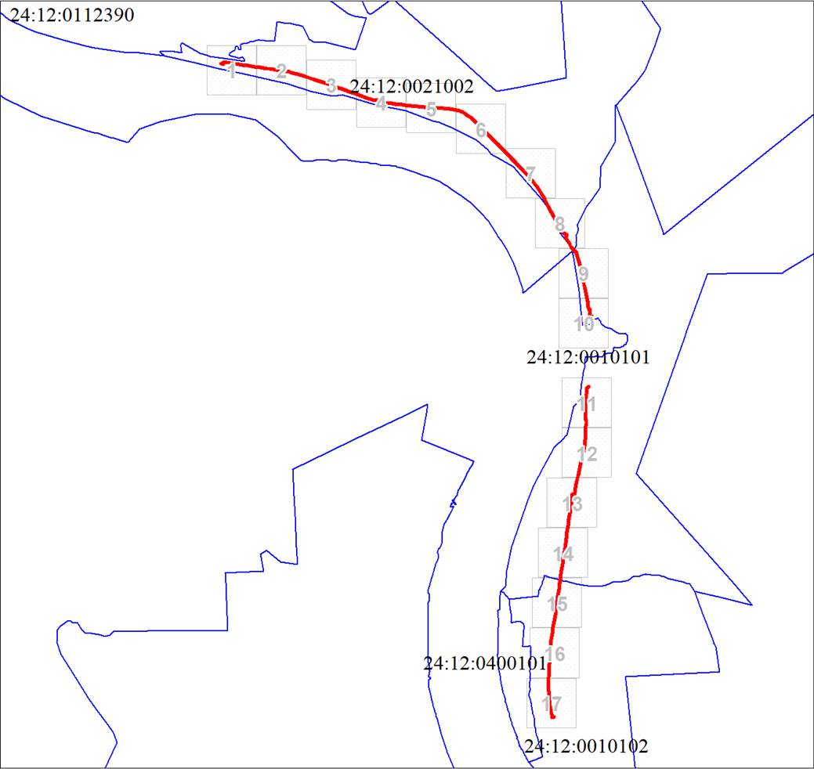

Схема расположения местоположения границ публичного сервитута

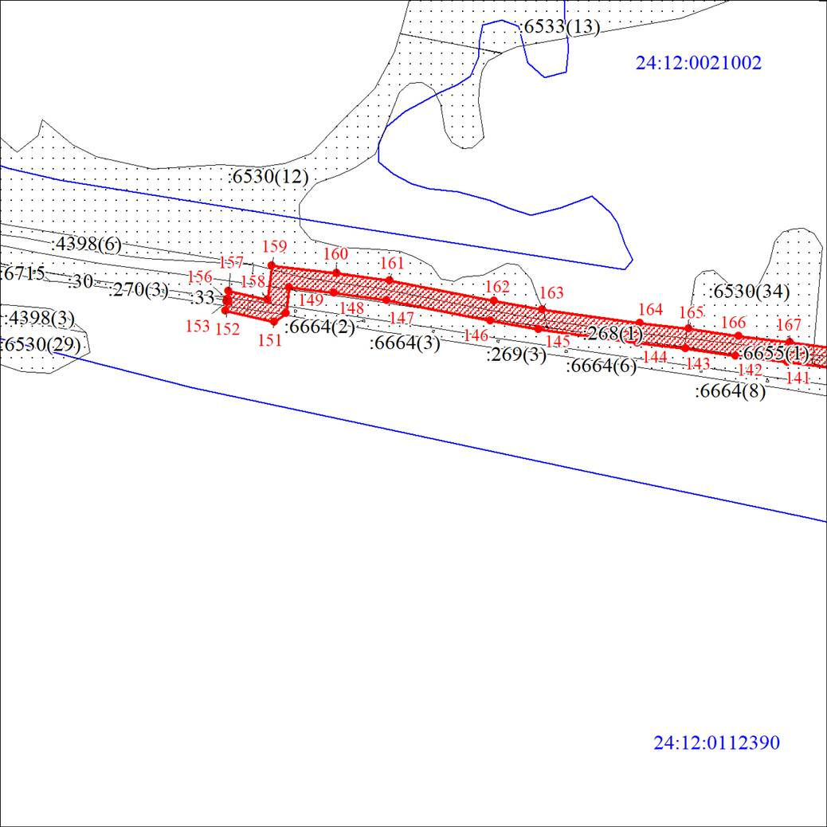
Масштаб 1:5000
Условные обозначения:
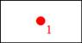 | Характерная точка границы публичного сервитута
 | Границы публичного сервитута
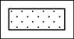 | Земельный участок, сведения о котором содержатся в ЕГРН
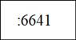 | Кадастровый номер земельного участка, сведения о котором содержатся в ЕГРН
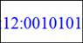 | Обозначение кадастрового квартала

Схема расположения местоположения границ публичного сервитута

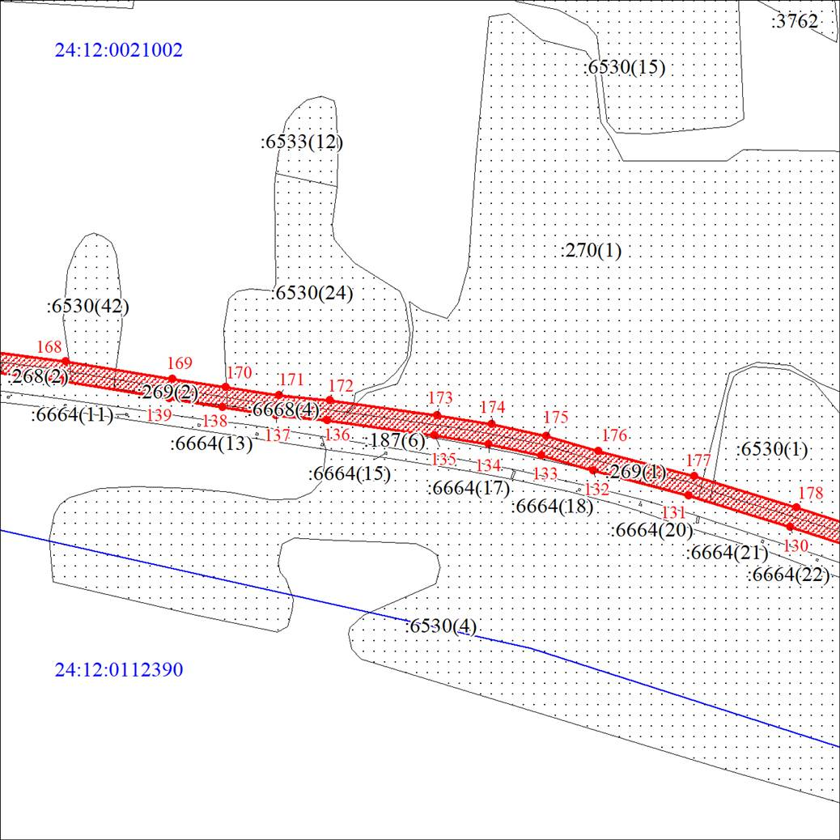
Масштаб 1:5000
Условные обозначения:
Характерная точка границы публичного сервитута
Границы публичного сервитута
Земельный участок, сведения о котором содержатся в ЕГРН
Кадастровый номер земельного участка, сведения о котором содержатся в ЕГРН
Обозначение кадастрового квартала

Схема расположения местоположения границ публичного сервитута

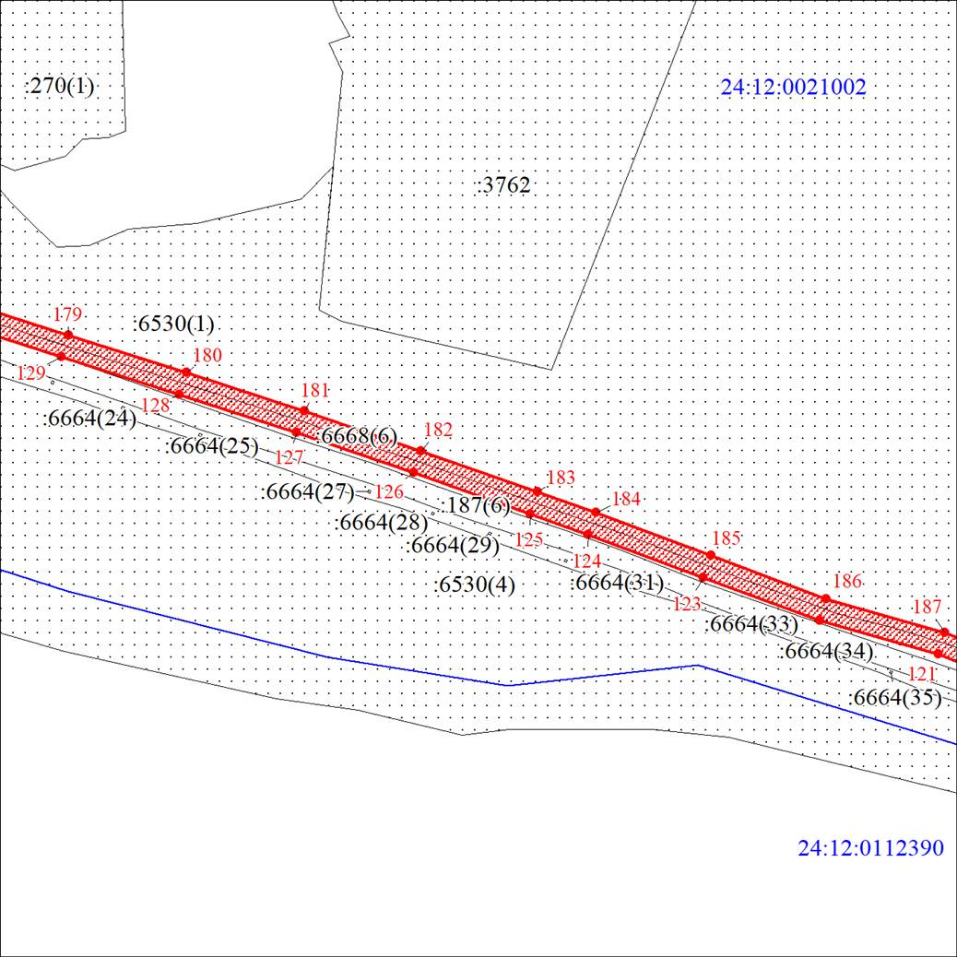
Масштаб 1:5000
Условные обозначения:
Характерная точка границы публичного сервитута
Границы публичного сервитута
Земельный участок, сведения о котором содержатся в ЕГРН
Кадастровый номер земельного участка, сведения о котором содержатся в ЕГРН
Обозначение кадастрового квартала

Схема расположения местоположения границ публичного сервитута

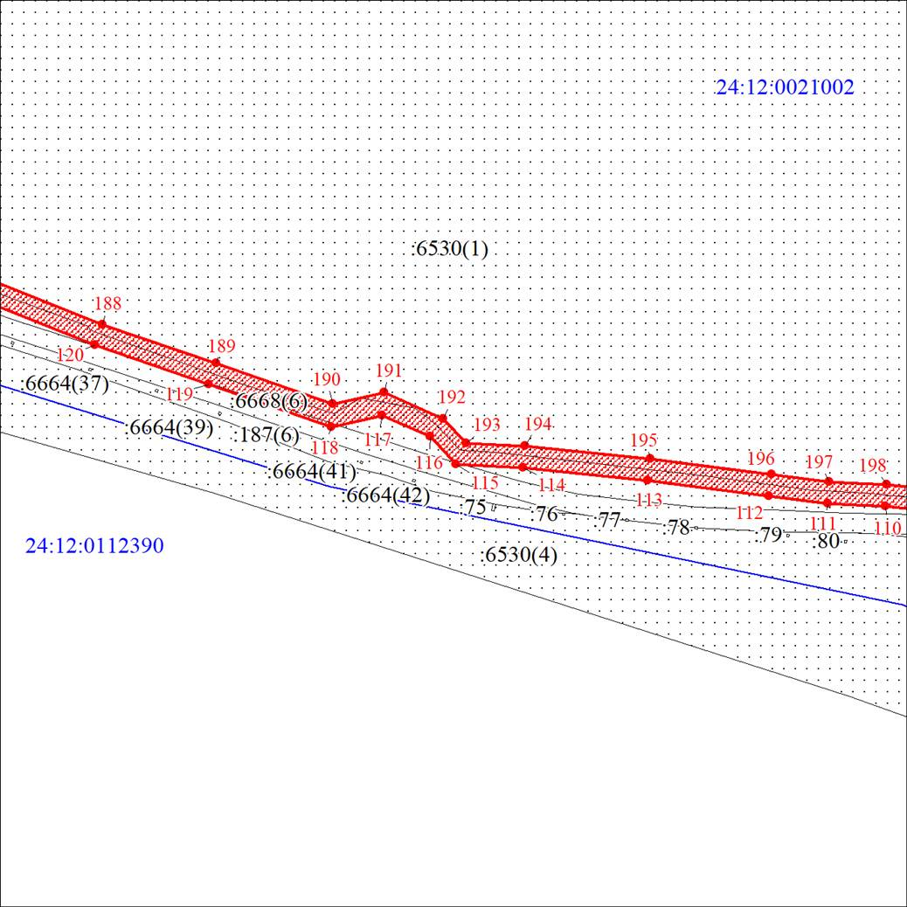
Масштаб 1:5000
Условные обозначения:
Характерная точка границы публичного сервитута
Границы публичного сервитута
Земельный участок, сведения о котором содержатся в ЕГРН
Кадастровый номер земельного участка, сведения о котором содержатся в ЕГРН
Обозначение кадастрового квартала

Схема расположения местоположения границ публичного сервитута

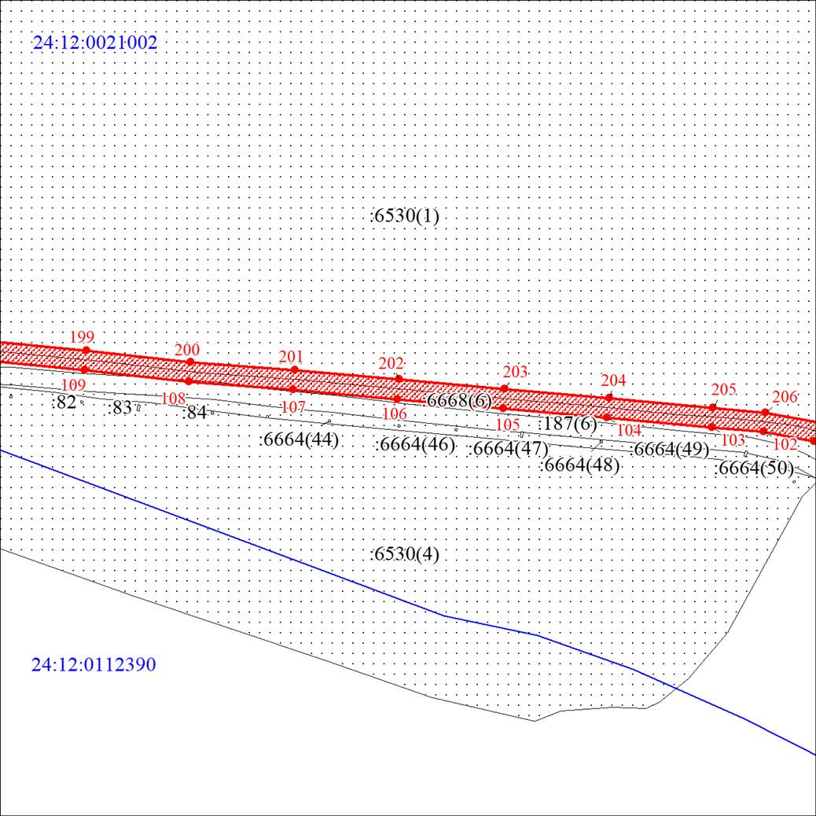
Масштаб 1:5000
Условные обозначения:
Характерная точка границы публичного сервитута
Границы публичного сервитута
Земельный участок, сведения о котором содержатся в ЕГРН
Кадастровый номер земельного участка, сведения о котором содержатся в ЕГРН
Обозначение кадастрового квартала

Схема расположения местоположения границ публичного сервитута

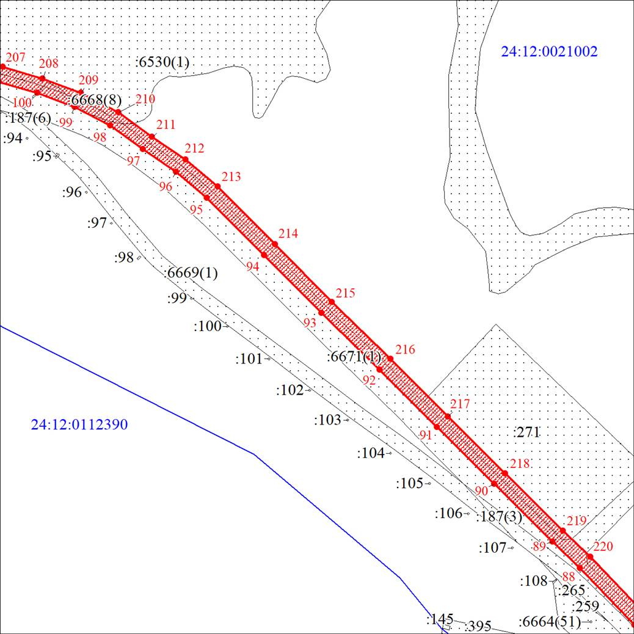
Масштаб 1:5000
Условные обозначения:
Характерная точка границы публичного сервитута
Границы публичного сервитута
Земельный участок, сведения о котором содержатся в ЕГРН
Кадастровый номер земельного участка, сведения о котором содержатся в ЕГРН
Обозначение кадастрового квартала

Схема расположения местоположения границ публичного сервитута

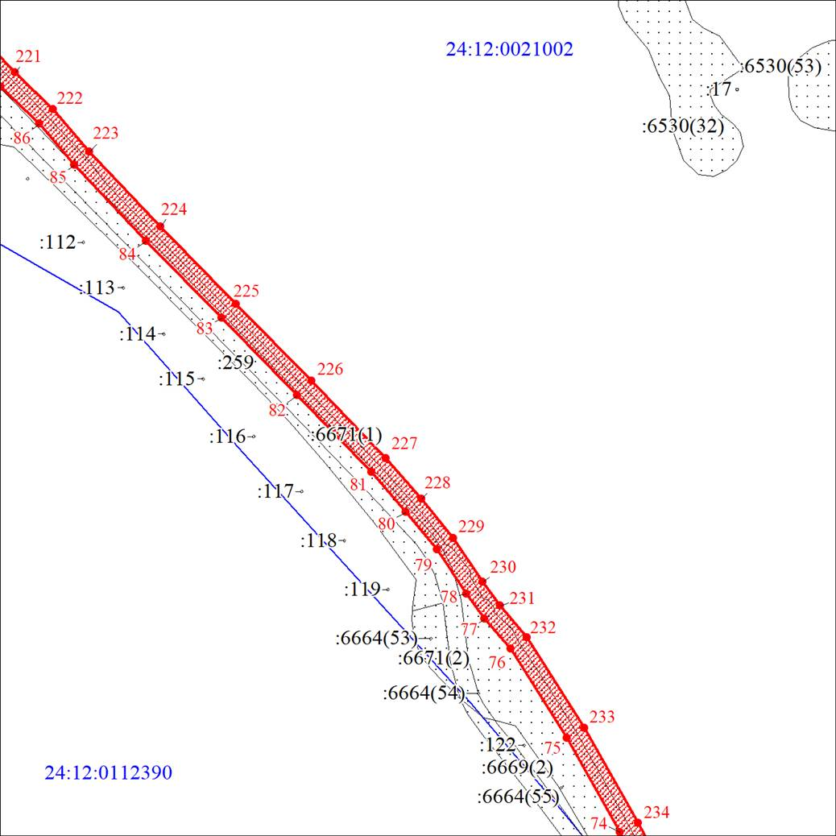
Масштаб 1:5000
Условные обозначения:
Характерная точка границы публичного сервитута
Границы публичного сервитута
Земельный участок, сведения о котором содержатся в ЕГРН
Кадастровый номер земельного участка, сведения о котором содержатся в ЕГРН
Обозначение кадастрового квартала

Схема расположения местоположения границ публичного сервитута

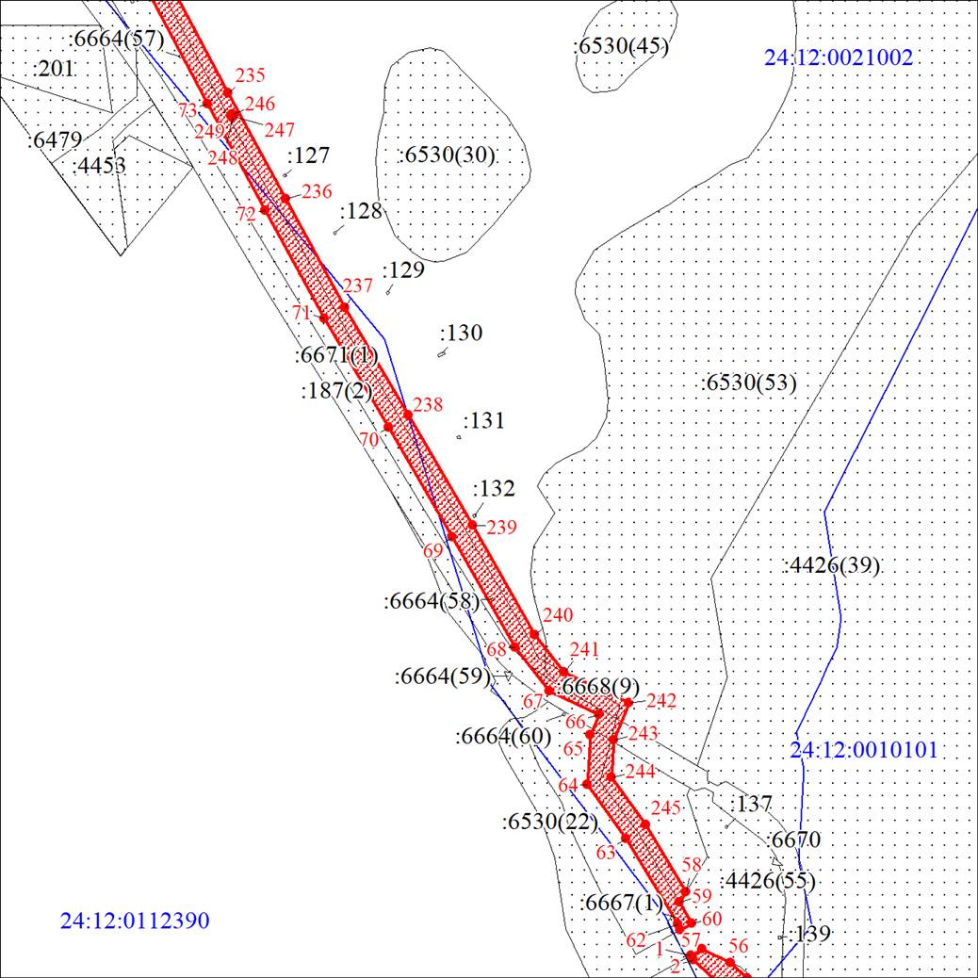
Масштаб 1:5000
Условные обозначения:
Характерная точка границы публичного сервитута
Границы публичного сервитута
Земельный участок, сведения о котором содержатся в ЕГРН
Кадастровый номер земельного участка, сведения о котором содержатся в ЕГРН
Обозначение кадастрового квартала

Схема расположения местоположения границ публичного сервитута

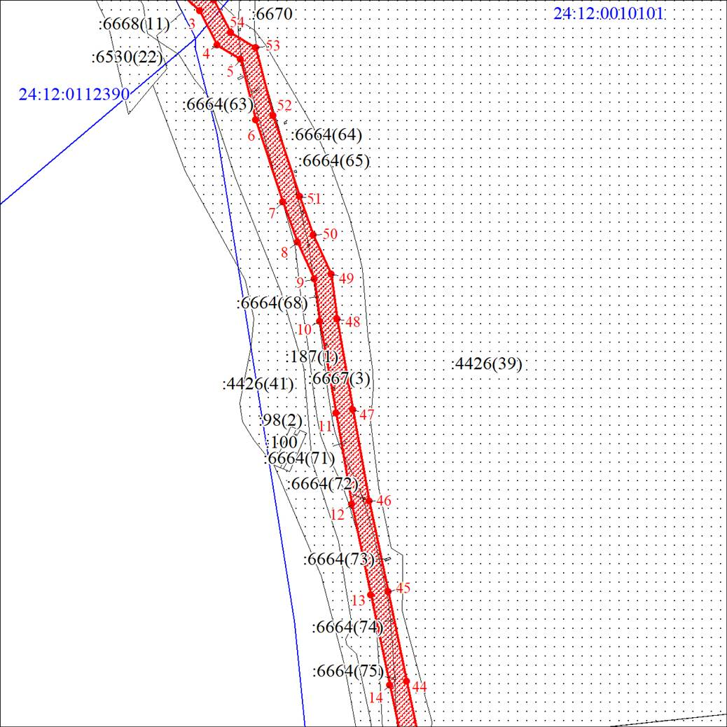
Масштаб 1:5000
Условные обозначения:
Характерная точка границы публичного сервитута
Границы публичного сервитута
Земельный участок, сведения о котором содержатся в ЕГРН
Кадастровый номер земельного участка, сведения о котором содержатся в ЕГРН
Обозначение кадастрового квартала

Схема расположения местоположения границ публичного сервитута

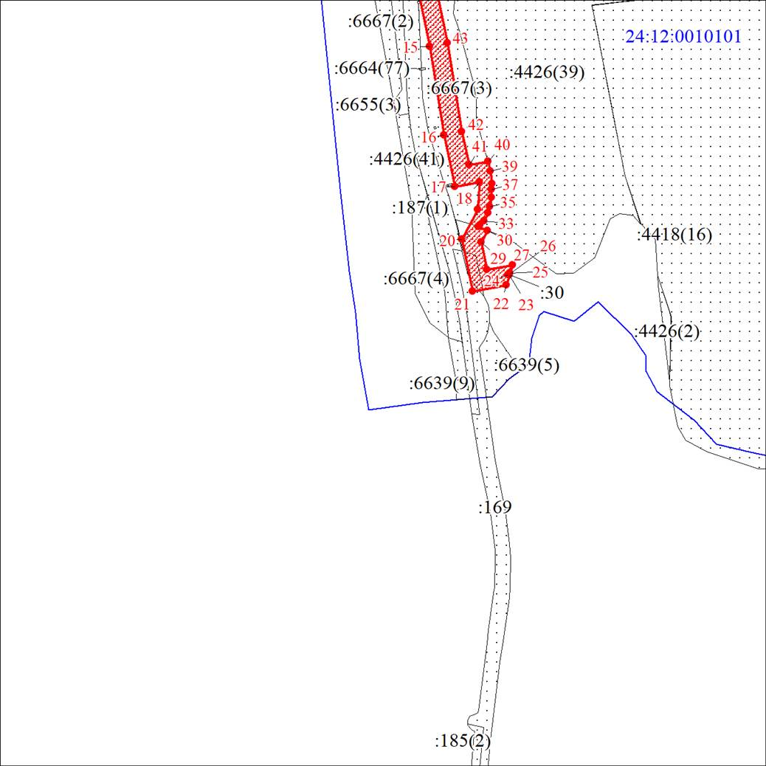
Масштаб 1:5000
Условные обозначения:
Характерная точка границы публичного сервитута
Границы публичного сервитута
Земельный участок, сведения о котором содержатся в ЕГРН
Кадастровый номер земельного участка, сведения о котором содержатся в ЕГРН
Обозначение кадастрового квартала

Схема расположения местоположения границ публичного сервитута

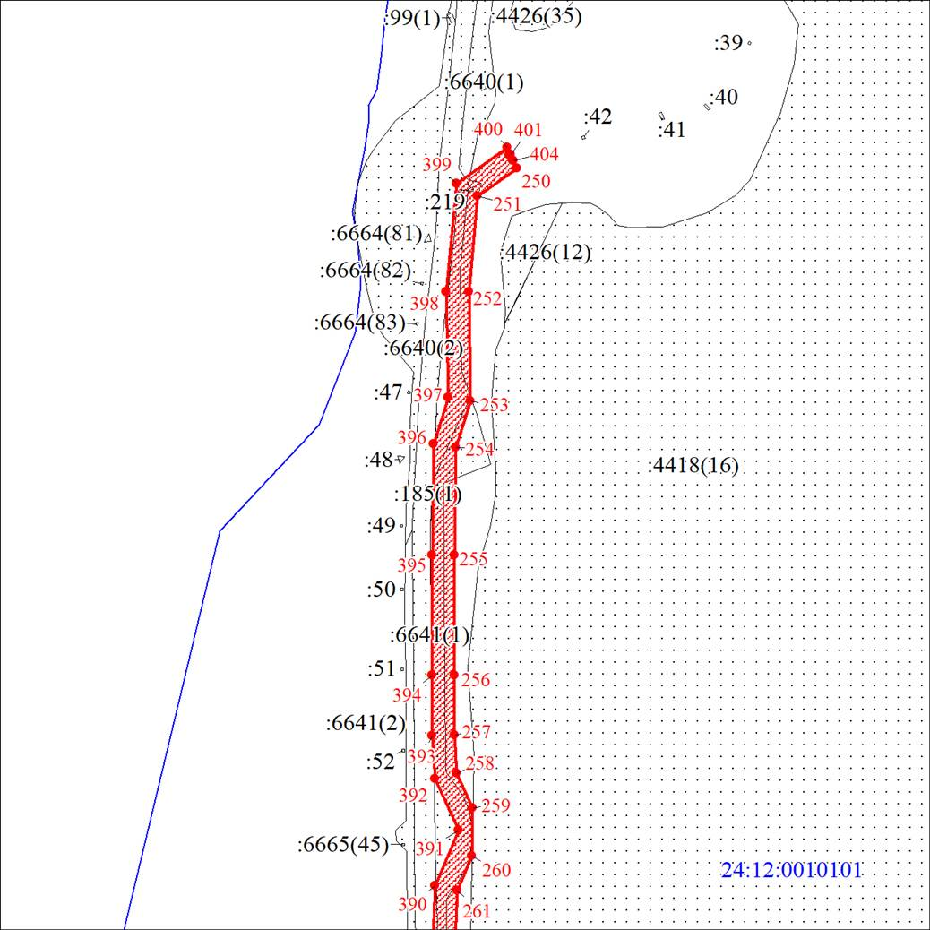
Масштаб 1:5000
Условные обозначения:
Характерная точка границы публичного сервитута
Границы публичного сервитута
Земельный участок, сведения о котором содержатся в ЕГРН
Кадастровый номер земельного участка, сведения о котором содержатся в ЕГРН
Обозначение кадастрового квартала

Схема расположения местоположения границ публичного сервитута

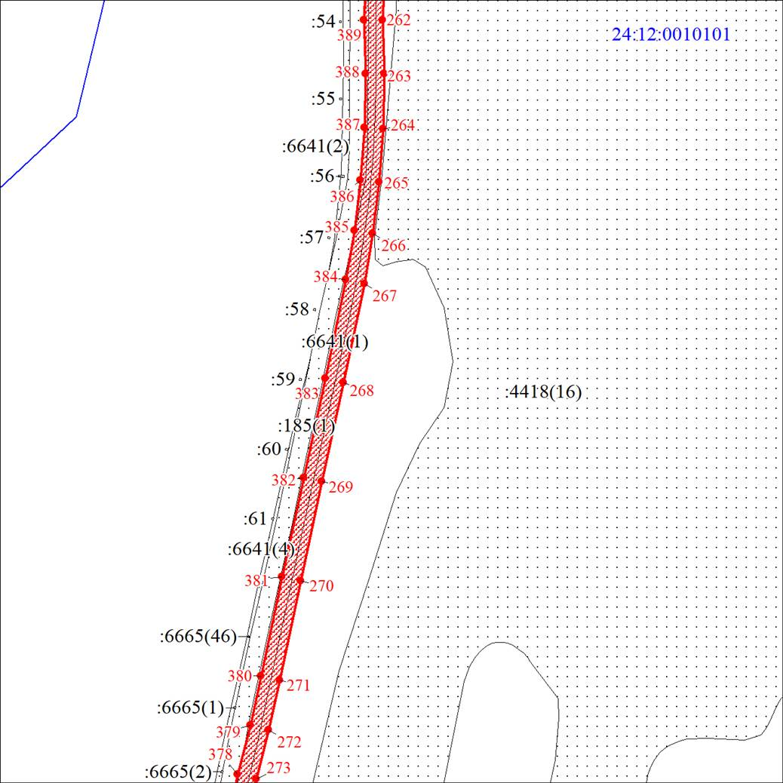
Масштаб 1:5000
Условные обозначения:
Характерная точка границы публичного сервитута
Границы публичного сервитута
Земельный участок, сведения о котором содержатся в ЕГРН
Кадастровый номер земельного участка, сведения о котором содержатся в ЕГРН
Обозначение кадастрового квартала

Схема расположения местоположения границ публичного сервитута

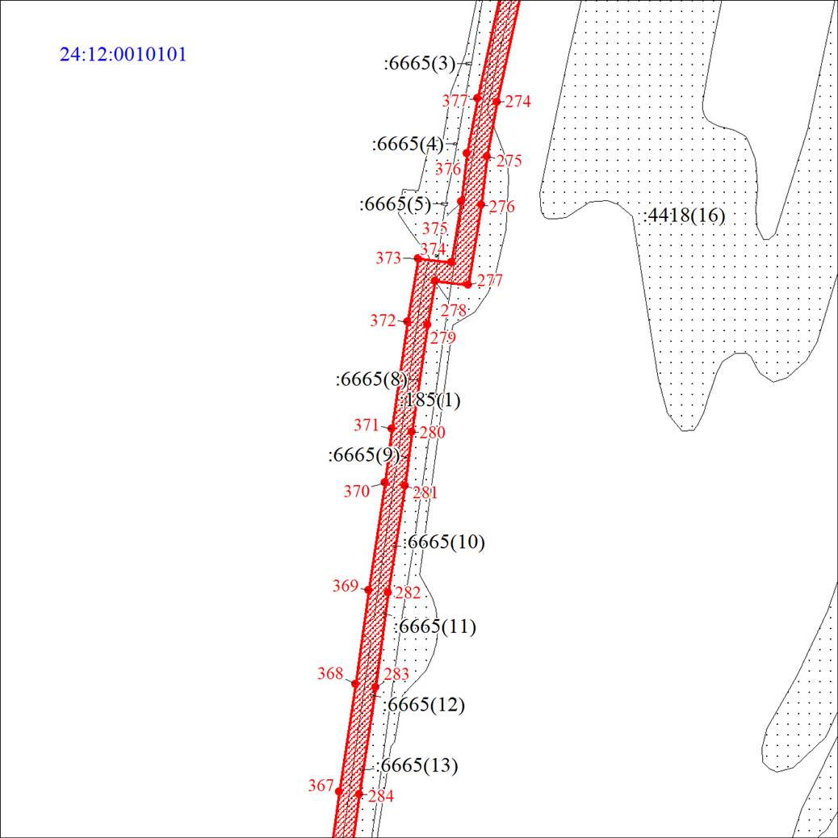
Масштаб 1:5000
Условные обозначения:
Характерная точка границы публичного сервитута
Границы публичного сервитута
Земельный участок, сведения о котором содержатся в ЕГРН
Кадастровый номер земельного участка, сведения о котором содержатся в ЕГРН
Обозначение кадастрового квартала

Схема расположения местоположения границ публичного сервитута

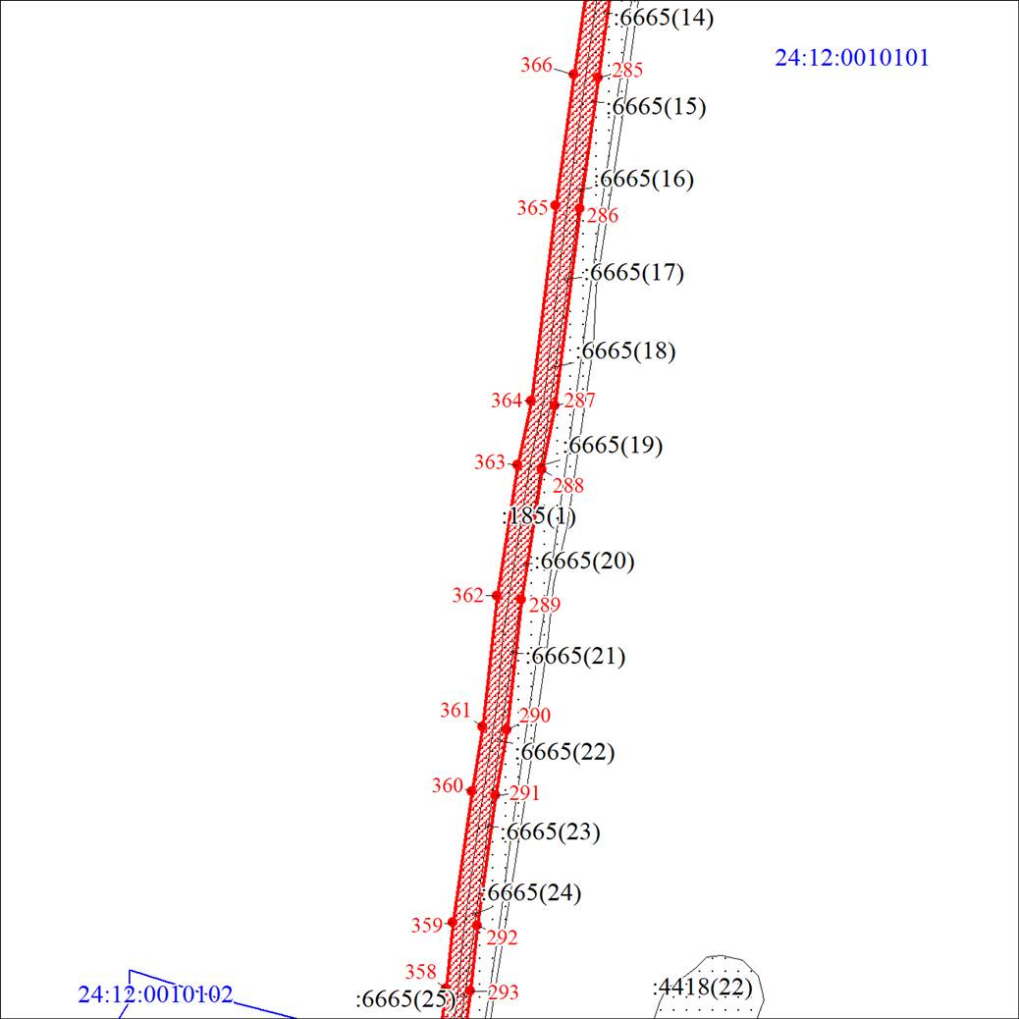
Масштаб 1:5000
Условные обозначения:
Характерная точка границы публичного сервитута
Границы публичного сервитута
Земельный участок, сведения о котором содержатся в ЕГРН
Кадастровый номер земельного участка, сведения о котором содержатся в ЕГРН
Обозначение кадастрового квартала

Схема расположения местоположения границ публичного сервитута

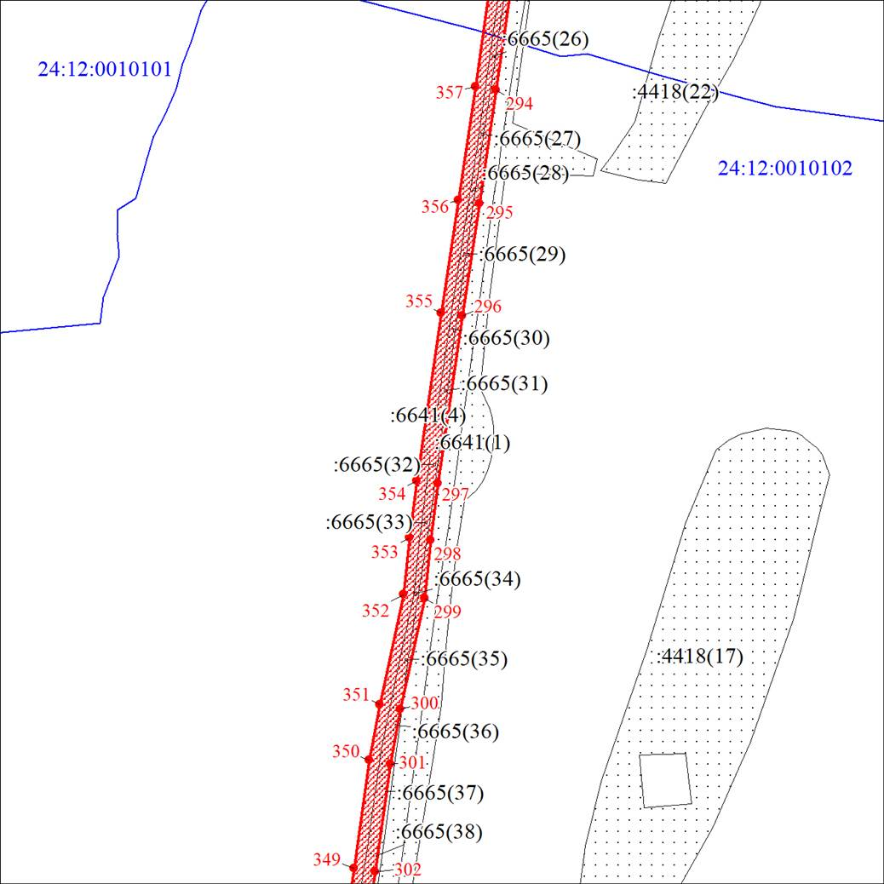
Масштаб 1:5000
Условные обозначения:
Характерная точка границы публичного сервитута
Границы публичного сервитута
Земельный участок, сведения о котором содержатся в ЕГРН
Кадастровый номер земельного участка, сведения о котором содержатся в ЕГРН
Обозначение кадастрового квартала

Схема расположения местоположения границ публичного сервитута

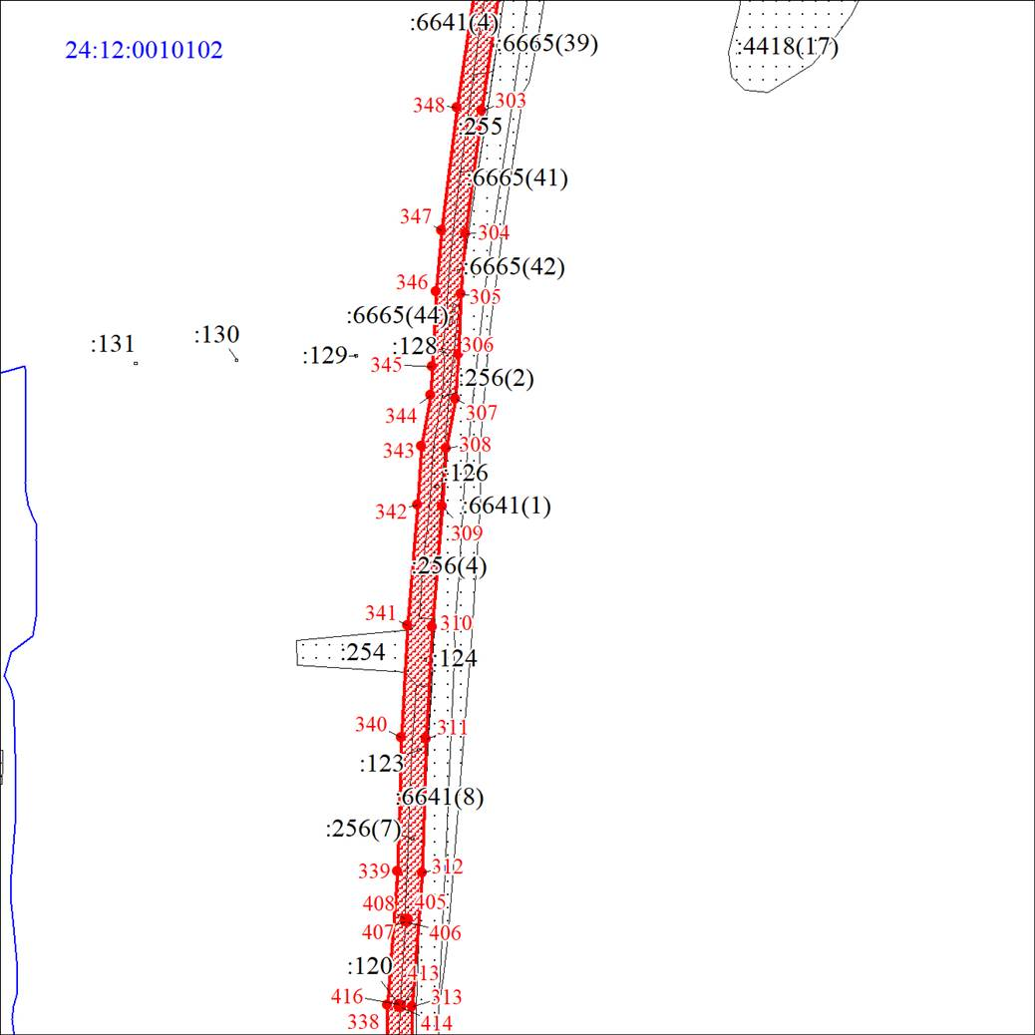
Масштаб 1:5000
Условные обозначения:
Характерная точка границы публичного сервитута
Границы публичного сервитута
Земельный участок, сведения о котором содержатся в ЕГРН
Кадастровый номер земельного участка, сведения о котором содержатся в ЕГРН
Обозначение кадастрового квартала

Схема расположения местоположения границ публичного сервитута

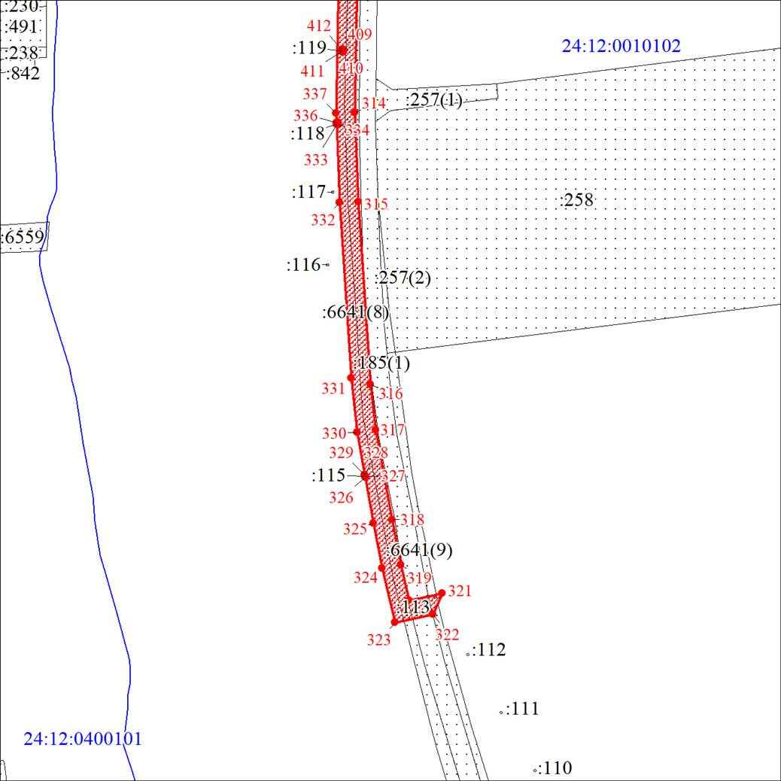
Масштаб 1:5000
Условные обозначения:
Характерная точка границы публичного сервитута
Границы публичного сервитута
Земельный участок, сведения о котором содержатся в ЕГРН
Кадастровый номер земельного участка, сведения о котором содержатся в ЕГРН
Обозначение кадастрового квартала

